5 Лабораторная работа №5

Цель работы

Исследование возможностей систем мониторинга. Система Zabbix.

Задание на работу

Необходимо установить и настроить работу систему мониторинга zabbix, изучить внутренне устройство системы. Задание для выполнения уточняется преподавателем в ходе проведения лабораторного занятия.

Ход работы

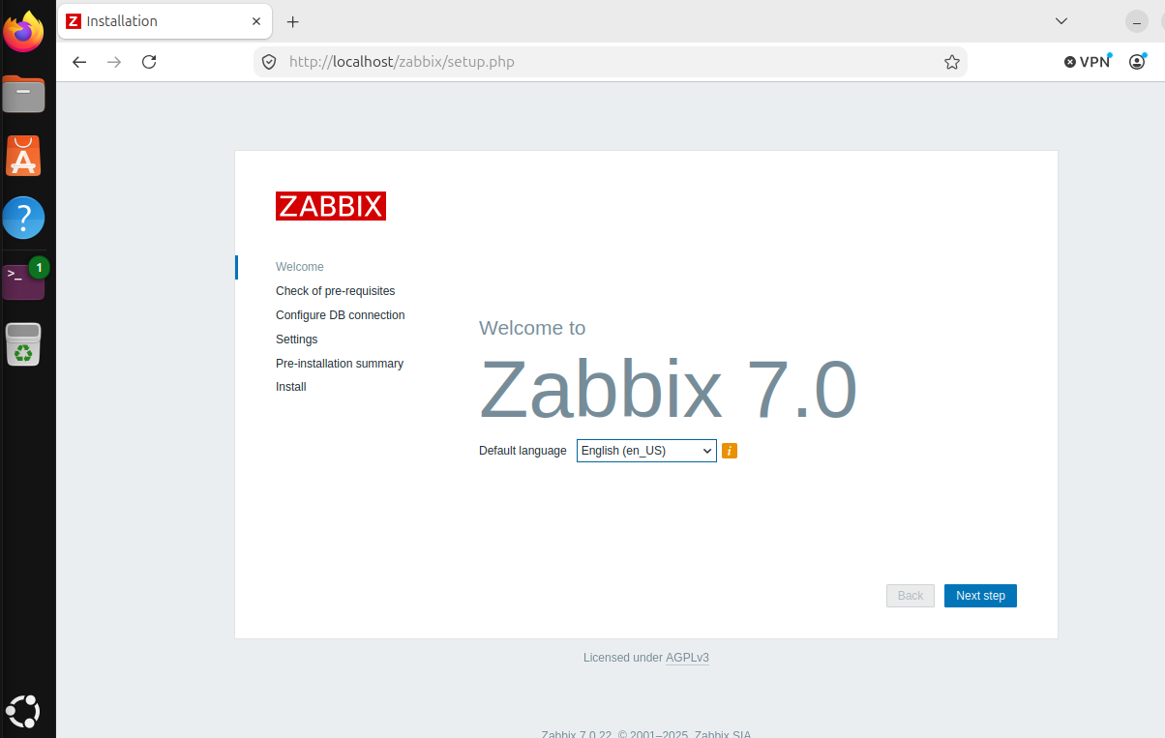
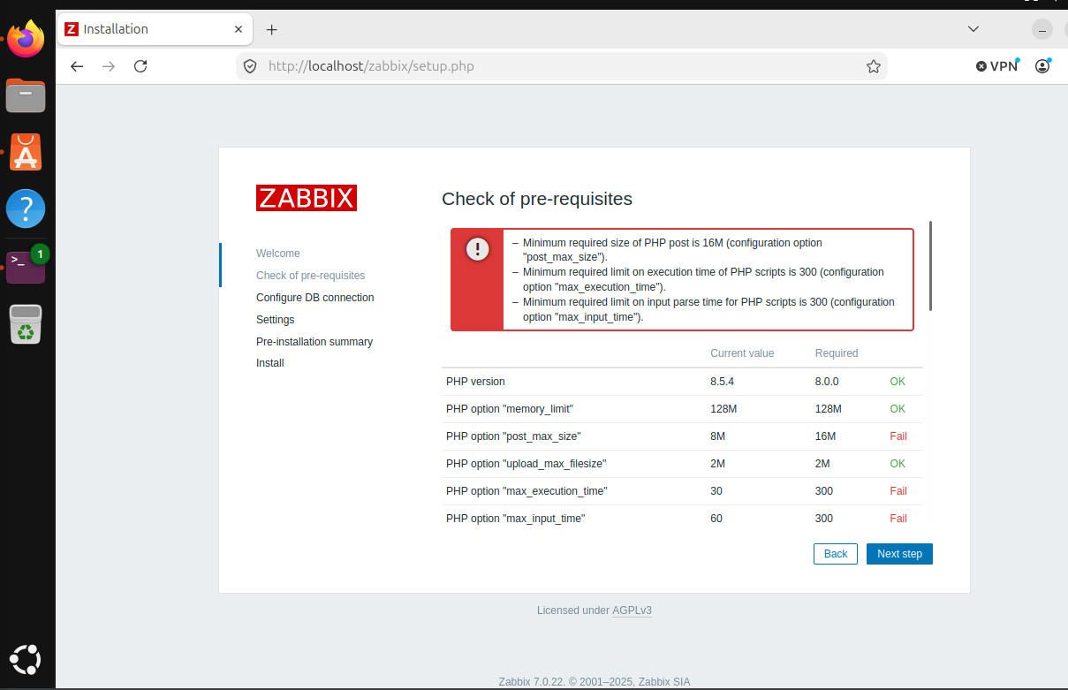
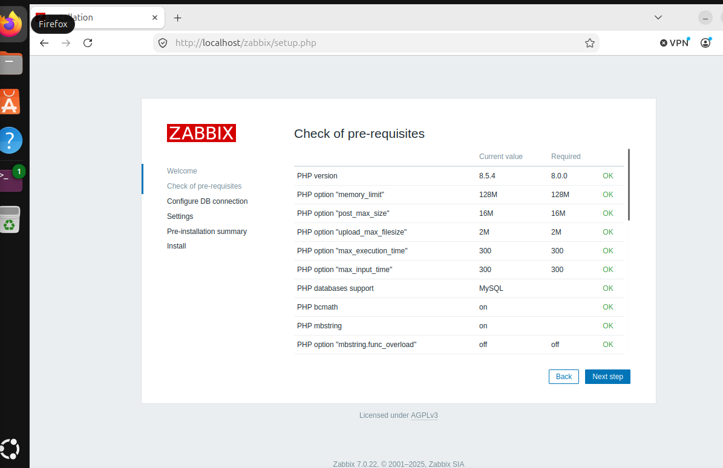
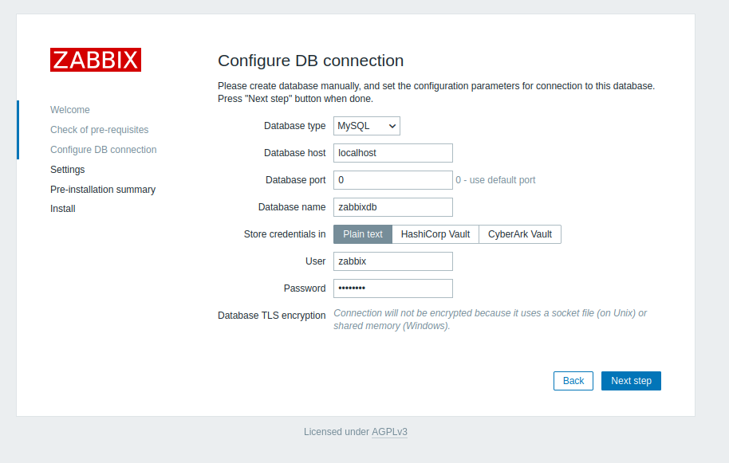
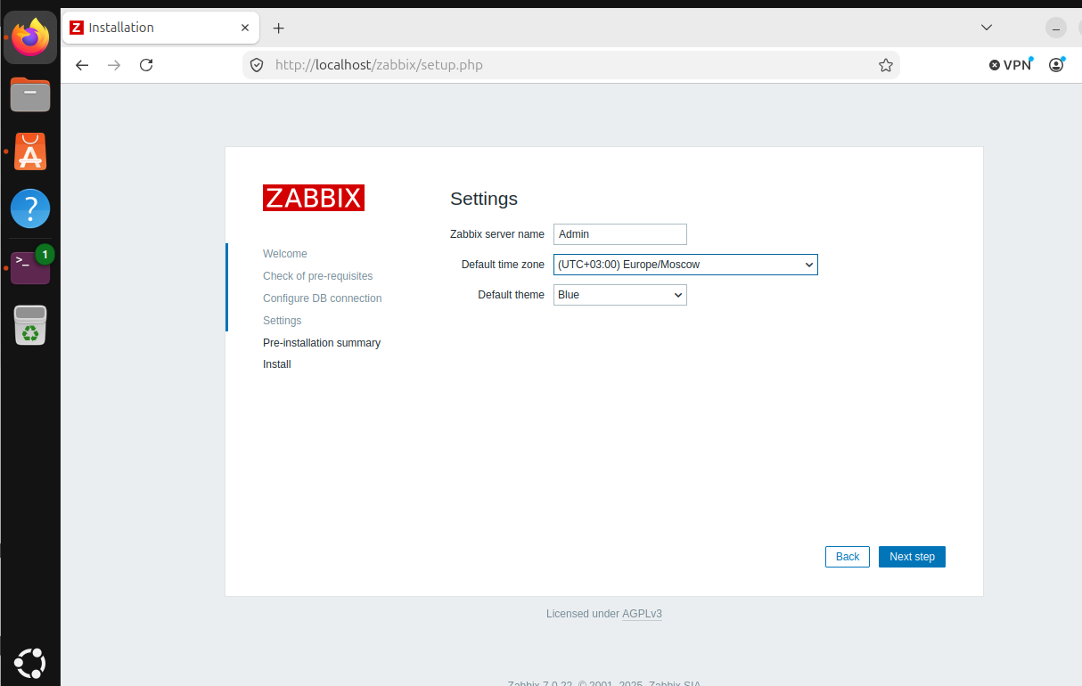
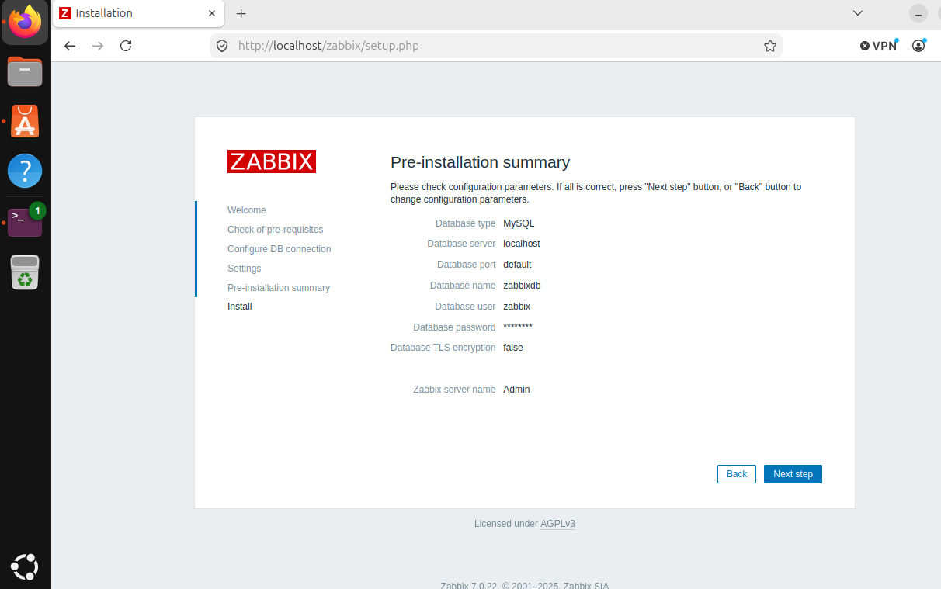

Вывод

В ходе данной лабораторной работы были изучены принципы шифрования с открытым ключом, библиотеки ssl.

